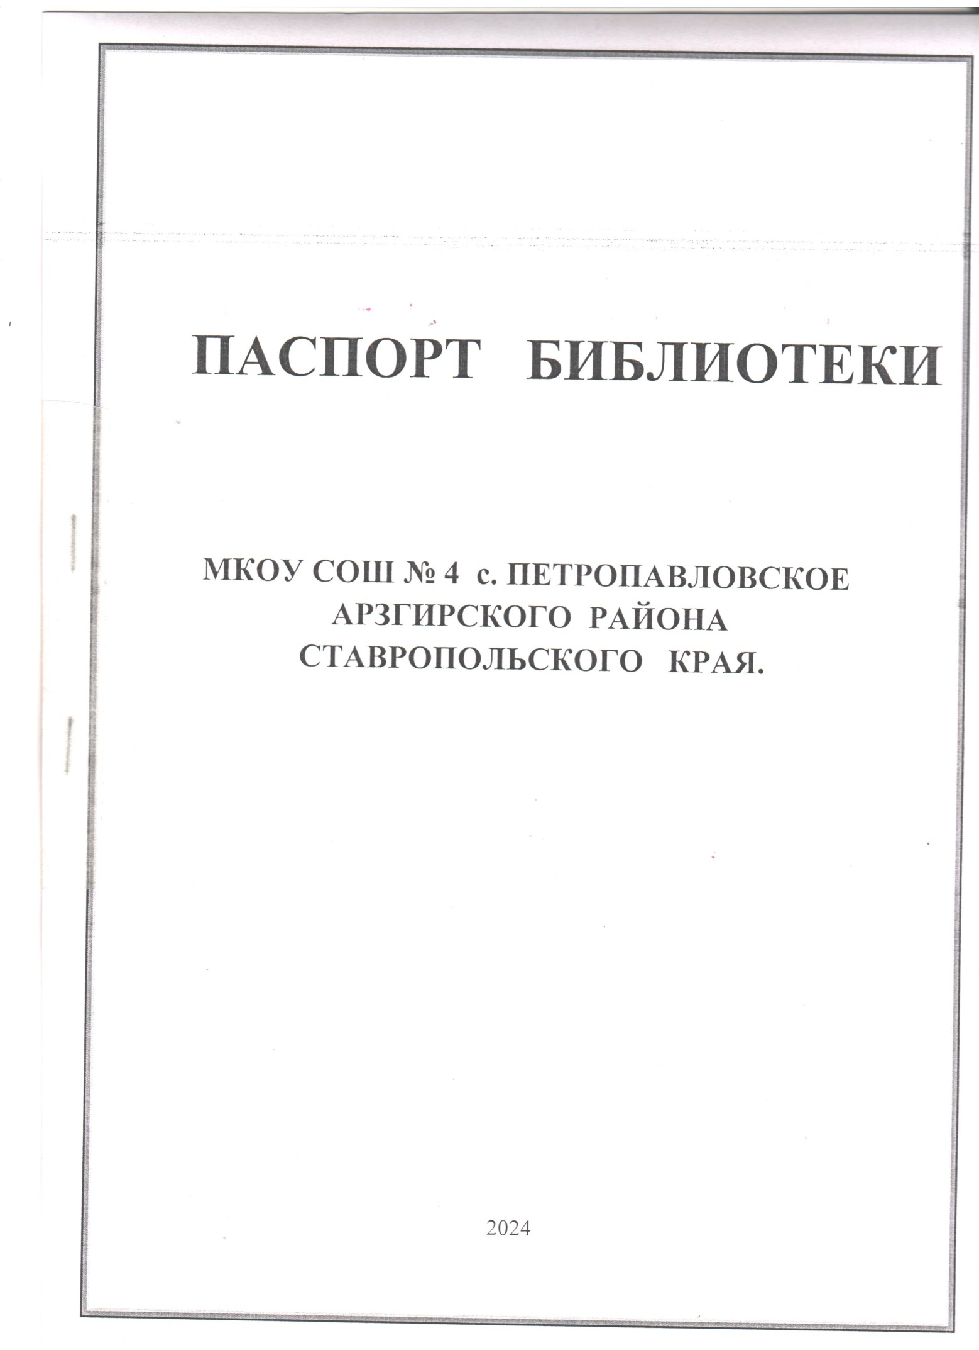

Название учреждения:

**Муниципальное казённое общеобразовательное учреждение средняя общеобразовательная школа № 4**

Почтовый адрес:

**356581 Ставропольский край Арзгирский район**

**с.Петропавловское ул.Студенческая 76.**

Телефон рабочий**: 8(86560)5-31-10.**

Директор МКОУ СОШ № 4 с.Петропавловское:

**Васильченко Виталий Иванович**

Ф.И.О**. заведующей школьной библиотекой Макарова Ирина Ивановна.**

Дата заполнения: 21.08.2024 г.

|  |  |
| --- | --- |
| **1. Сведения о библиотеке** | |
| Год основания. | 1950 |
| Этаж, общая площадь. | Первый, 48 м2 |
| Наличие спец. помещения, отведенного под библиотеку. | да |
| Наличие читального зала  (совмещен ли с абонементом). | Совмещенный |
| Наличие книгохранилища для учебников. | да |
| Материально-техническая база. | Компьютер, МФУ, мультимедиа. |
| Год проведения инвентаризации фонда | 15.06.2009., 25.09.2014.,25.11.2023 |
| Год проведения перерегистрации фонда | 1980, 2014. |
| **2.Сведения о кадрах** | |
| Штат библиотеки. | 1 |
| Базовое образование заведующей библиотекой. | Среднее специальное библиотечное |
| Базовое образование сотрудников библиотеки. |  |
| Стаж библиотечной работы заведующей библиотекой. | 5 лет 8 месяцев |
| Стаж библиотечной работы каждого сотрудника библиотеки. | **-** |
| Стаж работы в данном ОУ заведующей библиотекой. | 5 лет 8 месяцев |
| Стаж работы в данном ОУ каждого сотрудника библиотеки. | **-** |
| Разряд оплаты труда по ЕТС заведующей библиотекой. | **-** |
| Разряд оплаты труда по ЕТС каждого сотрудника. | **-** |
| Повышение квалификации. | 2024 г. |
| Участие в конкурсах, награждениях, |  |
| Совмещение библиотечной и педагогической деятельности. |  |
| Владением компьютером. | Среднее |
| **3. График работы сотрудников** | С 8 -00 до 14 - 20 мин  Суббота с 8 -00 до 12 -00. |

|  |  |  |  |  |  |  |  |  |  |  |
| --- | --- | --- | --- | --- | --- | --- | --- | --- | --- | --- |
| **4. Сведения о фонде на 1 сентября** | | | | | | | | | | |
|  | | | **2020** | | **2021** | **2022** | | **2023** | | **2024** |
| Фонд учебной литературы. | | | 5341 | | 5021 | 5501 | | 5495 | | 1. 5882 |
| Методическая литература для педагогов | | | 334 | | 334 | 334 | | 334 | | 334 |
| Документы на электронных носителях. | | | 64 | | 64 | 64 | | 64 | | 64 |
| Справочно - энциклопедический фонд | | | 96 | | 96 | 96 | | 96 | | 96 |
| Фонд художественно - познавательной литературы. | | | 3759 | | 3759 | 3759 | | 3759 | | 3759 |
| Художественная литература для младших школьников | | | 88 | | 88 | 90 | | 90 | | 90 |
| Художественная литература для учащихся основной школы | | | 800 | | 800 | 800 | | 800 | | 800 |
| Художественная литература для старших школьников | | | 750 | | 750 | 760 | | 760 | | 760 |
| Отечественная классическая художественная литература (без учета возраста читателей)_ | | | 700 | | 700 | 700 | | 700 | | 700 |
| Зарубежная классическая художественная литература (без учета возраста читателей) | | | 300 | | 300 | 300 | | 300 | | 300 |
| Современная отечественная художественная литература | | | 200 | | 200 | 200 | | 200 | | 200 |
| Современная зарубежная художественная литература | | | -- | | -- | -- | | -- | | -- |
| Социально экономическая литература | | | 6 | | 6 | 6 | | 6 | | 6 |
| Историческая литература,  Литература по искусству | | | 505 | | 505 | 505 | | 505 | | 505 |
| Естественно - научная литература | | | 220 | | 220 | 220 | | 220 | | 220 |
| Литература по технике, информатике | | | 30 | | 30 | 30 | | 30 | | 30 |
| Литература по валеологии (т.е. по медицине, по физической культуре, здоровому образу жизни) | | | 120 | | 120 | 120 | | 120 | | 120 |
| Литература по языковедению и литературоведению | | | 40 | | 40 | 40 | | 40 | | 40 |
| Всего экземпляров | | | 4189 | | 4189 | 4189 | | 4189 | | 4189 |
|  |  |  |  |
|  |  |  | 40 |
| **5.Справочно—библиографическая работа** | | | | | | | | | | |
|  | | | 2019-2020 | | 2020-2021 | 2021-2022 | | 2022-2023 | | 2023-2024 |
| Формирование информационной культуры учащихся (количество **ББУ**) | | | 2 | | 3 | 3 | | 3 | | 3 |
| Массовые мероприятия по формированию информационной культуры учащихся  (познавательные игры, викторины, шоу) | | | 3 | | 3 | 3 | | 2 | | 3 |
| **6.Массовая работа** | | | | | | | | | | |
|  | | | 2019-2020 | | 2020-2021 | 2021-2022 | | 2022-2023 | | 2023-2024 |
| Общее количество мероприятий. | | | 36 | | 38 | 41 | | 43 | | 45 |
| Из них: | | |  | |  |  | |  | |  |
| Для учащихся начальной школы | | | 5 | | 7 | 11 | | 11 | | 14 |
| Для учащихся основной школы | | | 23 | | 21 | 23 | | 14 | | 19 |
| Для учащихся средней школы | | | 8 | | 10 | 7 | | 2 | | 12 |
| Виды массовых мероприятий. | | |  | |  |  | |  | |  |
| Из них: | | |  | |  |  | |  | |  |
| Обсуждение книг | | | 1 | | 3 | 3 | | 4 | | 3 |
| Викторины | | | 2 | | 1 | 1 | | 1 | | 3 |
| Встречи с интересными людьми | | |  | |  |  | |  | |  |
| Мероприятия с показом презентаций | | | 6 | | 4 | 6 | | 5 | | 5 |
| Праздники книги | | | 1 | | 2 | 1 | | 1 | | 1 |
| Другие (недостающие дописать) | | | 13 | | 10 | 14 | | 16 | | 17 |
| Выставочная работа. Общее количество книжных выставок. | | | 17 | | 17 | 15 | | 16 | | 14 |
| **7.Индивидуальная работа с читателями.**  (беседы, отзывы о книгах, рекомендации) | | | | | | | | | | |
|  | | | 2019-2020 | | 2020-2021 | 2021-2022 | | 2022-2023 | | 2023-2024 |
| Беседы | | | 6 | | 5 | 6 | | 6 | | 5 |
| Отзывы о книгах, рекомендации. | | | 1 | | 2 | 4 | | 2 | | 3 |
| **8. Читатели библиотеки** | | | | | | | | | | |
|  | 2019-2020 | 2020-2021 | | 2021-2022 | | | 2022-2023 | | 2023-2024 | |
| Педагогические работники. | 22 | 23 | | 21 | | | 15 | | 19 | |
| Учащиеся. | 115 | 114 | | 121 | | | 134 | | 138 | |
| Другие. | 1 | 2 | | 2 | | | 0 | | 1 | |

